Министерство образования и науки Российской Федерации

Федеральное государственное бюджетное образовательное учреждение

высшего профессионального образования

«Владимирский государственный университет

имени Александра Григорьевича и Николая Григорьевича Столетовых»

(ВлГУ)

Кафедра информационных систем и программной инженерии

Лабораторная работа №3

по дисциплине "Технологии разработки мобильных приложений"

ТЕМА РАБОТЫ:

Работа с Intent

Выполнил:

студент гр. ПРИ-120

Парахин К.В.

Принял:

преподаватель кафедры ИСПИ

Рощина А.И.

Владимир 2023 г.

Цель работы:

Изучить функционал, позволяющий осуществлять переход между

активностями приложения и научиться работать с Intent.

Задание:

Выполнить следующие задания:

* Добавить переход на третью активность. Добавить переход с третьей активности на первую.
* Реализовать передачу данных при переходе с активности 1 на активность 2

Выполнение работы:

Сначала будет приведен код разметки:

Файл activity_main.xml:

<?xml version="1.0" encoding="utf-8"?>  
<androidx.constraintlayout.widget.ConstraintLayout xmlns:android="http://schemas.android.com/apk/res/android"  
 xmlns:app="http://schemas.android.com/apk/res-auto"  
 xmlns:tools="http://schemas.android.com/tools"  
 android:layout_width="match_parent"  
 android:layout_height="match_parent"  
 tools:context=".MainActivity">  
  
 <TextView  
 android:id="@+id/topText"  
 android:layout_width="wrap_content"  
 android:layout_height="wrap_content"  
 android:layout_marginStart="100dp"  
 android:layout_marginEnd="100dp"  
 android:text="@string/main_activity_text"  
 app:layout_constraintEnd_toEndOf="parent"  
 app:layout_constraintStart_toStartOf="parent"  
 app:layout_constraintTop_toTopOf="parent"  
 tools:ignore="MissingConstraints,SpeakableTextPresentCheck" />  
  
 <EditText  
 android:id="@+id/textFor2ndActivity"  
 android:layout_width="350dp"  
 android:layout_height="81dp"  
 android:layout_marginStart="88dp"  
 android:layout_marginTop="237dp"  
 android:layout_marginEnd="113dp"  
 android:layout_marginBottom="59dp"  
 android:ems="10"  
 android:inputType="text"  
 android:text="@string/textForSecondActivity"  
 app:layout_constraintBottom_toTopOf="@+id/button1"  
 app:layout_constraintEnd_toEndOf="parent"  
 app:layout_constraintHorizontal_bias="0.442"  
 app:layout_constraintStart_toStartOf="parent"  
 app:layout_constraintTop_toTopOf="parent"  
 app:layout_constraintVertical_bias="0.611" />  
  
 <Button  
 android:id="@+id/button1"  
 android:layout_width="wrap_content"  
 android:layout_height="wrap_content"  
 android:layout_marginStart="80dp"  
 android:layout_marginTop="341dp"  
 android:layout_marginEnd="80dp"  
 android:text="@string/call_second_activity"  
 app:layout_constraintEnd_toEndOf="parent"  
 app:layout_constraintStart_toStartOf="parent"  
 app:layout_constraintTop_toTopOf="parent"  
 tools:ignore="MissingConstraints" />  
  
 <Button  
 android:id="@+id/button2"  
 android:layout_width="wrap_content"  
 android:layout_height="wrap_content"  
 android:layout_marginStart="80dp"  
 android:layout_marginTop="432dp"  
 android:layout_marginEnd="80dp"  
 android:text="@string/call_third_activity"  
 app:layout_constraintEnd_toEndOf="parent"  
 app:layout_constraintHorizontal_bias="0.494"  
 app:layout_constraintStart_toStartOf="parent"  
 app:layout_constraintTop_toTopOf="parent"  
 tools:ignore="MissingConstraints" />  
  
 <TextView  
 android:id="@+id/textFromSecondActivity"  
 android:layout_width="wrap_content"  
 android:layout_height="wrap_content"  
 android:layout_marginBottom="100dp"  
 android:text="@string/textFromSecondActivity"  
 app:layout_constraintBottom_toBottomOf="parent"  
 app:layout_constraintStart_toStartOf="parent" />  
  
 <TextView  
 android:id="@+id/textFromSecondActivityContent"  
 android:layout_width="wrap_content"  
 android:layout_height="wrap_content"  
 android:layout_marginStart="26dp"  
 android:layout_marginBottom="20dp"  
 app:layout_constraintTop_toTopOf="@id/textFromSecondActivity"  
 app:layout_constraintStart_toEndOf="@id/textFromSecondActivity"  
 app:layout_constraintEnd_toEndOf="parent" />  
  
</androidx.constraintlayout.widget.ConstraintLayout>

Файл second_activity.xml:

<?xml version="1.0" encoding="utf-8"?>  
<androidx.constraintlayout.widget.ConstraintLayout xmlns:android="http://schemas.android.com/apk/res/android"  
 xmlns:app="http://schemas.android.com/apk/res-auto"  
 xmlns:tools="http://schemas.android.com/tools"  
 android:layout_width="match_parent"  
 android:layout_height="match_parent"  
 tools:context=".SecondActivity">  
  
 <TextView  
 android:id="@+id/textView2"  
 android:layout_width="wrap_content"  
 android:layout_height="wrap_content"  
 android:layout_marginStart="100dp"  
 android:layout_marginTop="195dp"  
 android:layout_marginEnd="100dp"  
 android:text="@string/second_activity"  
 app:layout_constraintEnd_toEndOf="parent"  
 app:layout_constraintStart_toStartOf="parent"  
 app:layout_constraintTop_toTopOf="parent"  
 tools:ignore="MissingConstraints" />  
  
 <Button  
 android:id="@+id/button1"  
 android:layout_width="wrap_content"  
 android:layout_height="wrap_content"  
 android:layout_marginStart="100dp"  
 android:layout_marginTop="67dp"  
 android:layout_marginEnd="100dp"  
 android:maxWidth="200dp"  
 android:onClick="returnToMainActivity"  
 android:text="@string/returnToMainActivity"  
 app:layout_constraintEnd_toEndOf="parent"  
 app:layout_constraintStart_toStartOf="parent"  
 app:layout_constraintTop_toBottomOf="@+id/textForMainActivity"  
 tools:ignore="MissingConstraints" />  
  
 <EditText  
 android:id="@+id/textForMainActivity"  
 android:layout_width="wrap_content"  
 android:layout_height="wrap_content"  
 android:layout_marginTop="100dp"  
 android:autofillHints=""  
 android:ems="10"  
 android:inputType="text"  
 android:minHeight="48dp"  
 android:minWidth="350dp"  
 android:text="@string/textForMainActivity"  
 app:layout_constraintEnd_toEndOf="parent"  
 app:layout_constraintStart_toStartOf="parent"  
 app:layout_constraintTop_toBottomOf="@+id/textView2" />  
  
 <TextView  
 android:id="@+id/textFromMainActivity"  
 android:layout_width="wrap_content"  
 android:layout_height="wrap_content"  
 android:layout_marginBottom="100dp"  
 android:text="@string/textFromMainActivity"  
 app:layout_constraintBottom_toBottomOf="parent"  
 app:layout_constraintStart_toStartOf="parent" />  
  
 <TextView  
 android:id="@+id/textFromMainActivityContent"  
 android:layout_width="wrap_content"  
 android:layout_height="wrap_content"  
 android:layout_marginStart="0dp"  
 android:layout_marginBottom="20dp"  
 app:layout_constraintTop_toTopOf="@id/textFromMainActivity"  
 app:layout_constraintStart_toEndOf="@id/textFromMainActivity"  
 app:layout_constraintEnd_toEndOf="parent"/>  
  
</androidx.constraintlayout.widget.ConstraintLayout>

Файл third_activity.xml:

<?xml version="1.0" encoding="utf-8"?>  
<androidx.constraintlayout.widget.ConstraintLayout xmlns:android="http://schemas.android.com/apk/res/android"  
 xmlns:app="http://schemas.android.com/apk/res-auto"  
 xmlns:tools="http://schemas.android.com/tools"  
 android:layout_width="match_parent"  
 android:layout_height="match_parent"  
 tools:context=".ThirdActivity">  
  
 <TextView  
 android:id="@+id/textView3"  
 android:layout_width="wrap_content"  
 android:layout_height="wrap_content"  
 android:layout_marginTop="164dp"  
 android:text="@string/third_activity"  
 app:layout_constraintStart_toStartOf="parent"  
 app:layout_constraintEnd_toEndOf="parent"  
 app:layout_constraintTop_toTopOf="parent" />  
  
 <Button  
 android:id="@+id/button3"  
 android:layout_width="wrap_content"  
 android:layout_height="wrap_content"  
 android:layout_marginStart="100dp"  
 android:layout_marginBottom="296dp"  
 android:maxWidth="200dp"  
 android:text="@string/returnToMainActivity"  
 app:layout_constraintBottom_toBottomOf="parent"  
 app:layout_constraintStart_toStartOf="parent" />  
  
</androidx.constraintlayout.widget.ConstraintLayout>

Далее будет приведен код самих классов активностей:

Класс MainActivity:

public class MainActivity extends AppCompatActivity {  
  
 @Override  
 protected void onCreate(Bundle savedInstanceState) {  
 super.onCreate(savedInstanceState);  
 setContentView(R.layout.*activity_main*);  
 Button mButton1 = findViewById(R.id.*button1*);  
 Button mButton2 = findViewById(R.id.*button2*);  
 TextView mTextFromSecondActivity = findViewById(R.id.*textFromSecondActivityContent*);  
 mTextFromSecondActivity.setText((String)getIntent().getSerializableExtra("textForMainActivity"));  
 mButton1.setOnClickListener(this::GoToSecondActivity);  
 mButton2.setOnClickListener(this::GoToThirdActivity);  
 }  
  
 public void GoToSecondActivity(View view) {  
 EditText mEditText = findViewById(R.id.*textFor2ndActivity*);  
 String textForSecondActivity = mEditText.getText().toString();  
 Intent intent = new Intent(MainActivity.this, SecondActivity.class);  
 intent.putExtra("textForSecondActivity", textForSecondActivity);  
 startActivity(intent);  
 }  
 public void GoToThirdActivity(View view) {  
 Intent intent = new Intent(getApplicationContext(), ThirdActivity.class);  
 startActivity(intent);  
 }  
}

Класс SecondActivity:

public class SecondActivity extends AppCompatActivity {  
 EditText mEditText;  
 @Override  
 protected void onCreate (Bundle savedInstanceState) {  
 super.onCreate(savedInstanceState);  
 setContentView(R.layout.*second_activity*);  
 TextView mTextView = findViewById(R.id.*textFromMainActivityContent*);  
 mTextView.setText((String)getIntent().getSerializableExtra("textForSecondActivity"));  
 }  
 public void returnToMainActivity(View view){  
 mEditText = findViewById(R.id.*textForMainActivity*);  
 String textForMainActivity = mEditText.getText().toString();  
 Intent intent = new Intent(SecondActivity.this, MainActivity.class);  
 intent.putExtra("textForMainActivity", textForMainActivity);  
 startActivity(intent);  
 }  
}

Класс ThirdActivity:

public class ThirdActivity extends AppCompatActivity {  
 Button mButton3;  
 @Override  
 protected void onCreate(Bundle savedInstanceState) {  
 super.onCreate(savedInstanceState);  
 setContentView(R.layout.*third_activity*);  
 mButton3 = findViewById(R.id.*button3*);  
 mButton3.setOnClickListener(this::goBackToMainActivity);  
 }  
  
 public void goBackToMainActivity(View view) {  
 Intent intent = new Intent(ThirdActivity.this, MainActivity.class);  
 startActivity(intent);  
 }  
}

Файл с значениями надписей (strings.xml):

<resources>  
 <string name="app_name">Lab3</string>  
 <string name="call_second_activity">Вызвать вторую активность</string>  
 <string name="call_third_activity">Вызвать третью активность</string>  
 <string name="main_activity_text">Вы находитесь на первой активности</string>  
 <string name="textForSecondActivity">Текст для второй активности...</string>  
 <string name="second_activity">Вы находитесь на второй активности</string>  
 <string name="textForMainActivity">Текст для первой активности...</string>  
 <string name="returnToMainActivity">Вернуться к главной активности</string>  
 <string name="textFromMainActivity">Текст с первой активности: </string>  
 <string name="textFromSecondActivity">Текст с второй активности:</string>  
 <string name="third_activity">Вы находитесь на третьей активности...</string>  
</resources>

Далее проведем тестирование приложения.

Сначала добавим регистрацию активностей в файл AndroidManifest.xml:

<activity  
 android:name=".SecondActivity"  
 android:exported="true">  
 <intent-filter>  
 <action android:name="android.intent.action.ASSIST" />  
  
 <category android:name="android.intent.category.EMBED" />  
 </intent-filter>  
 </activity>  
  
 <activity  
 android:name=".ThirdActivity"  
 android:exported="true">  
 <intent-filter>  
 <action android:name="android.intent.action.ASSIST" />  
  
 <category android:name="android.intent.category.EMBED" />  
 </intent-filter>  
 </activity>  
</application>

Запуск приложения:

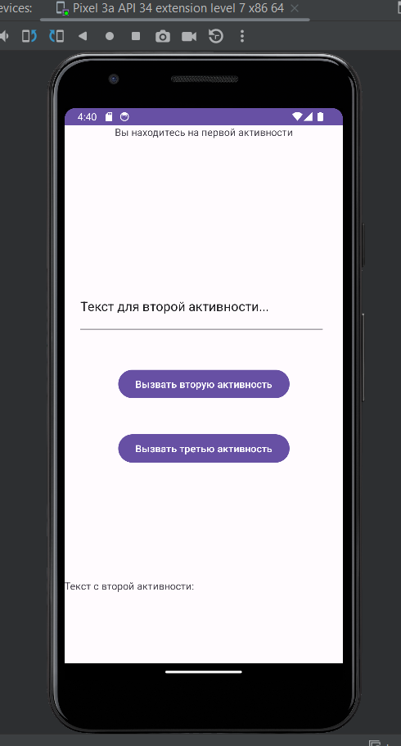

Рисунок 1. Запуск первой активности

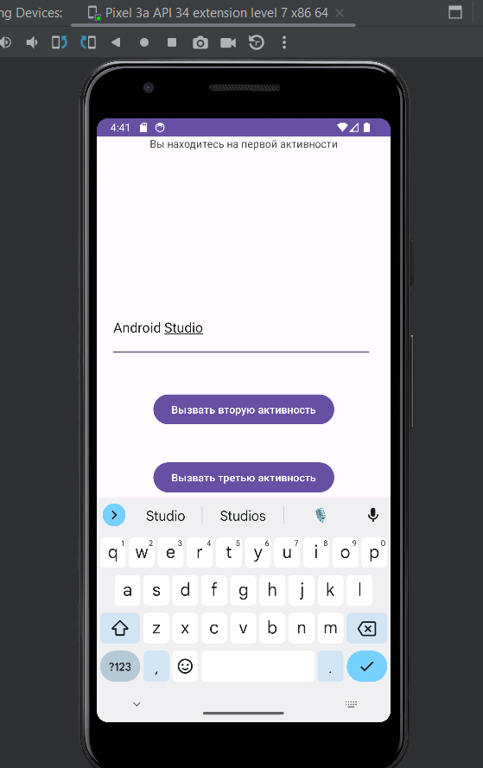

Рисунок 2. Ввод данных для 2 активности

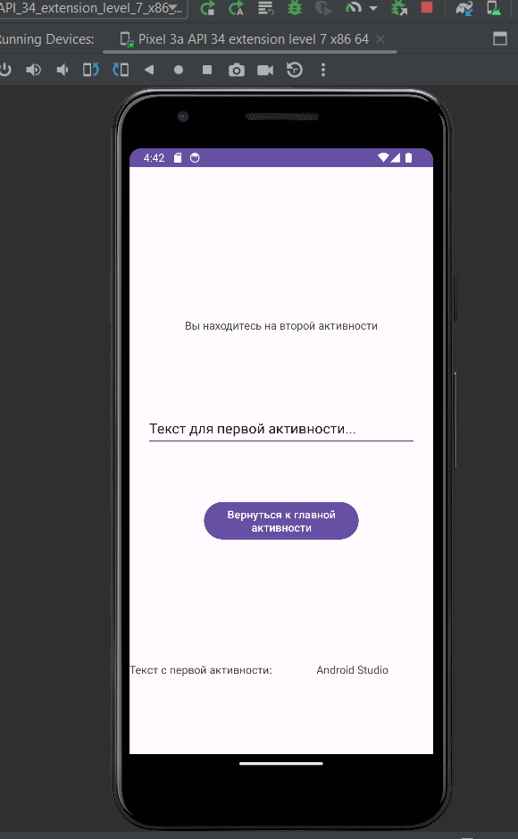

Рисунок 3. Полученные данные с первой активности

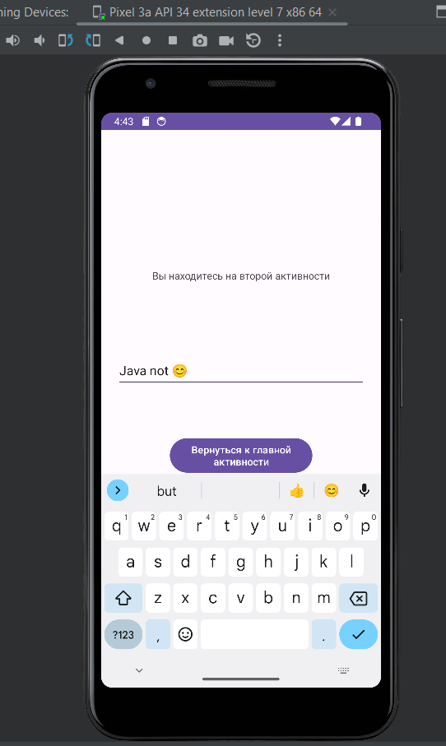

Рисунок 4. Ввод данных для первой главной активности

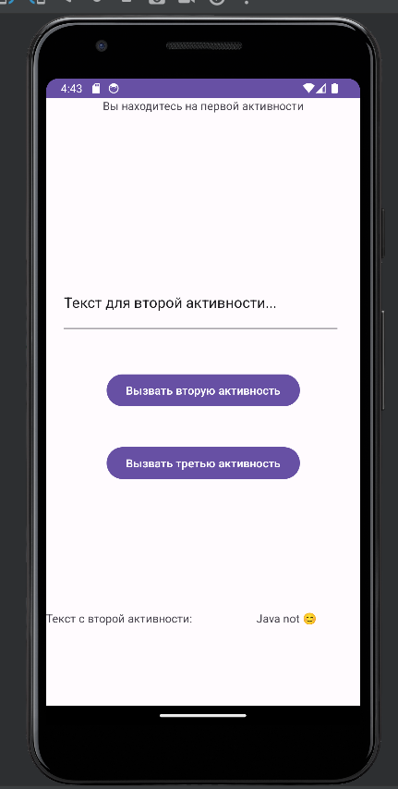

Рисунок 5. Возвращение на главную активность

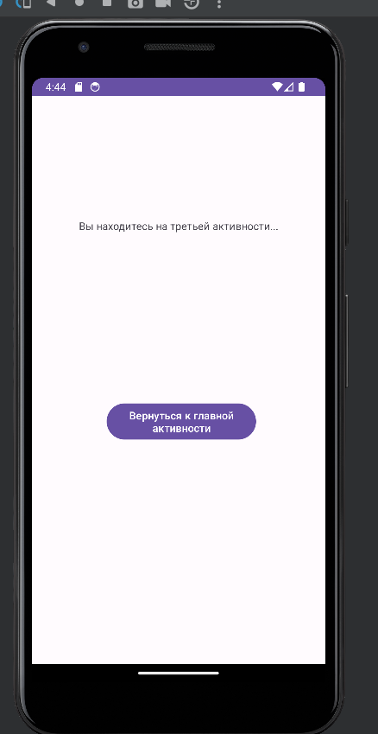

Рисунок 6. Переход на третью активность

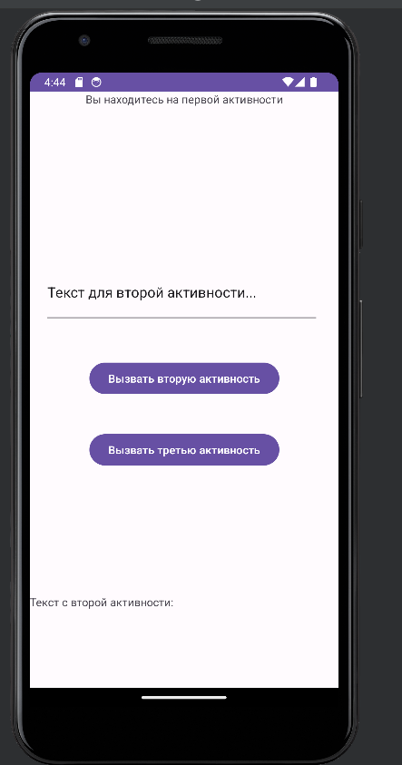

Рисунок 7. Возвращение к главной активности

Вывод

В результате выполнения работы я изучил функционал, позволяющий осуществлять переход между активностями приложения и научиться работать с Intent.